Схема расположения земельного участка, в отношении которого подготовлен проект решения о предоставлении Тихоновой Лидии Петровне, Сунатову Хайдару Дисафаровичу разрешения на условно разрешенный вид использования «блокированная жилая застройка (код – 2.3)» в отношении земельного участка с кадастровым номером 24:50:0700332:49, расположенного в территориальной зоне застройки индивидуальными жилыми домами (Ж-1) по адресу: местоположение установлено относительно ориентира, расположенного
за пределами участка. Почтовый адрес ориентира: Красноярский край, г. Красноярск,
ул. Делегатская, 50, с целью приведения вида разрешенного использования земельного участка в соответствие виду объекта капитального строительства.

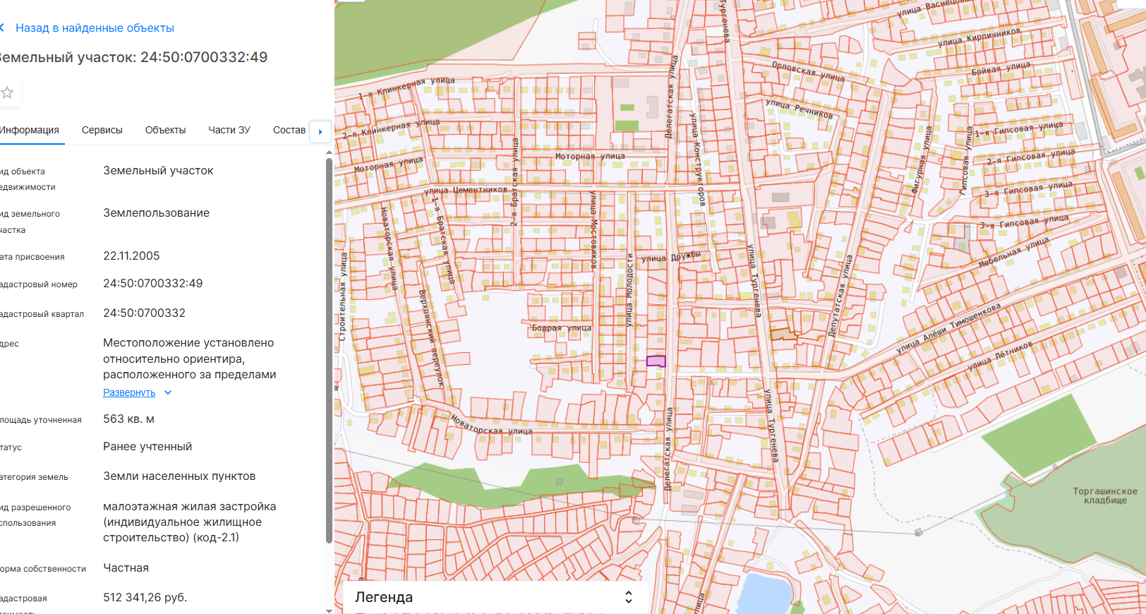

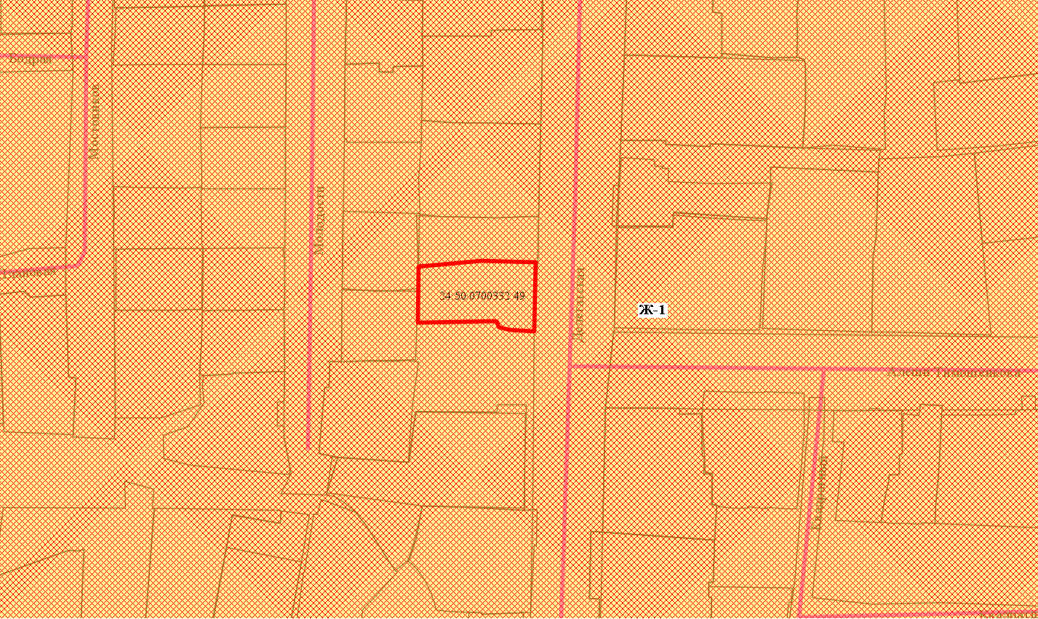

- граница земельного участка с кадастровым номером 24:50:0700332:49

- зоны застройки индивидуальными жилыми домами (Ж-1)

